Gestohlene Heimat Freudental
Besuch der Synagoge und des jüdischen Friedhofs
Sonntag, 06. Juni 2027

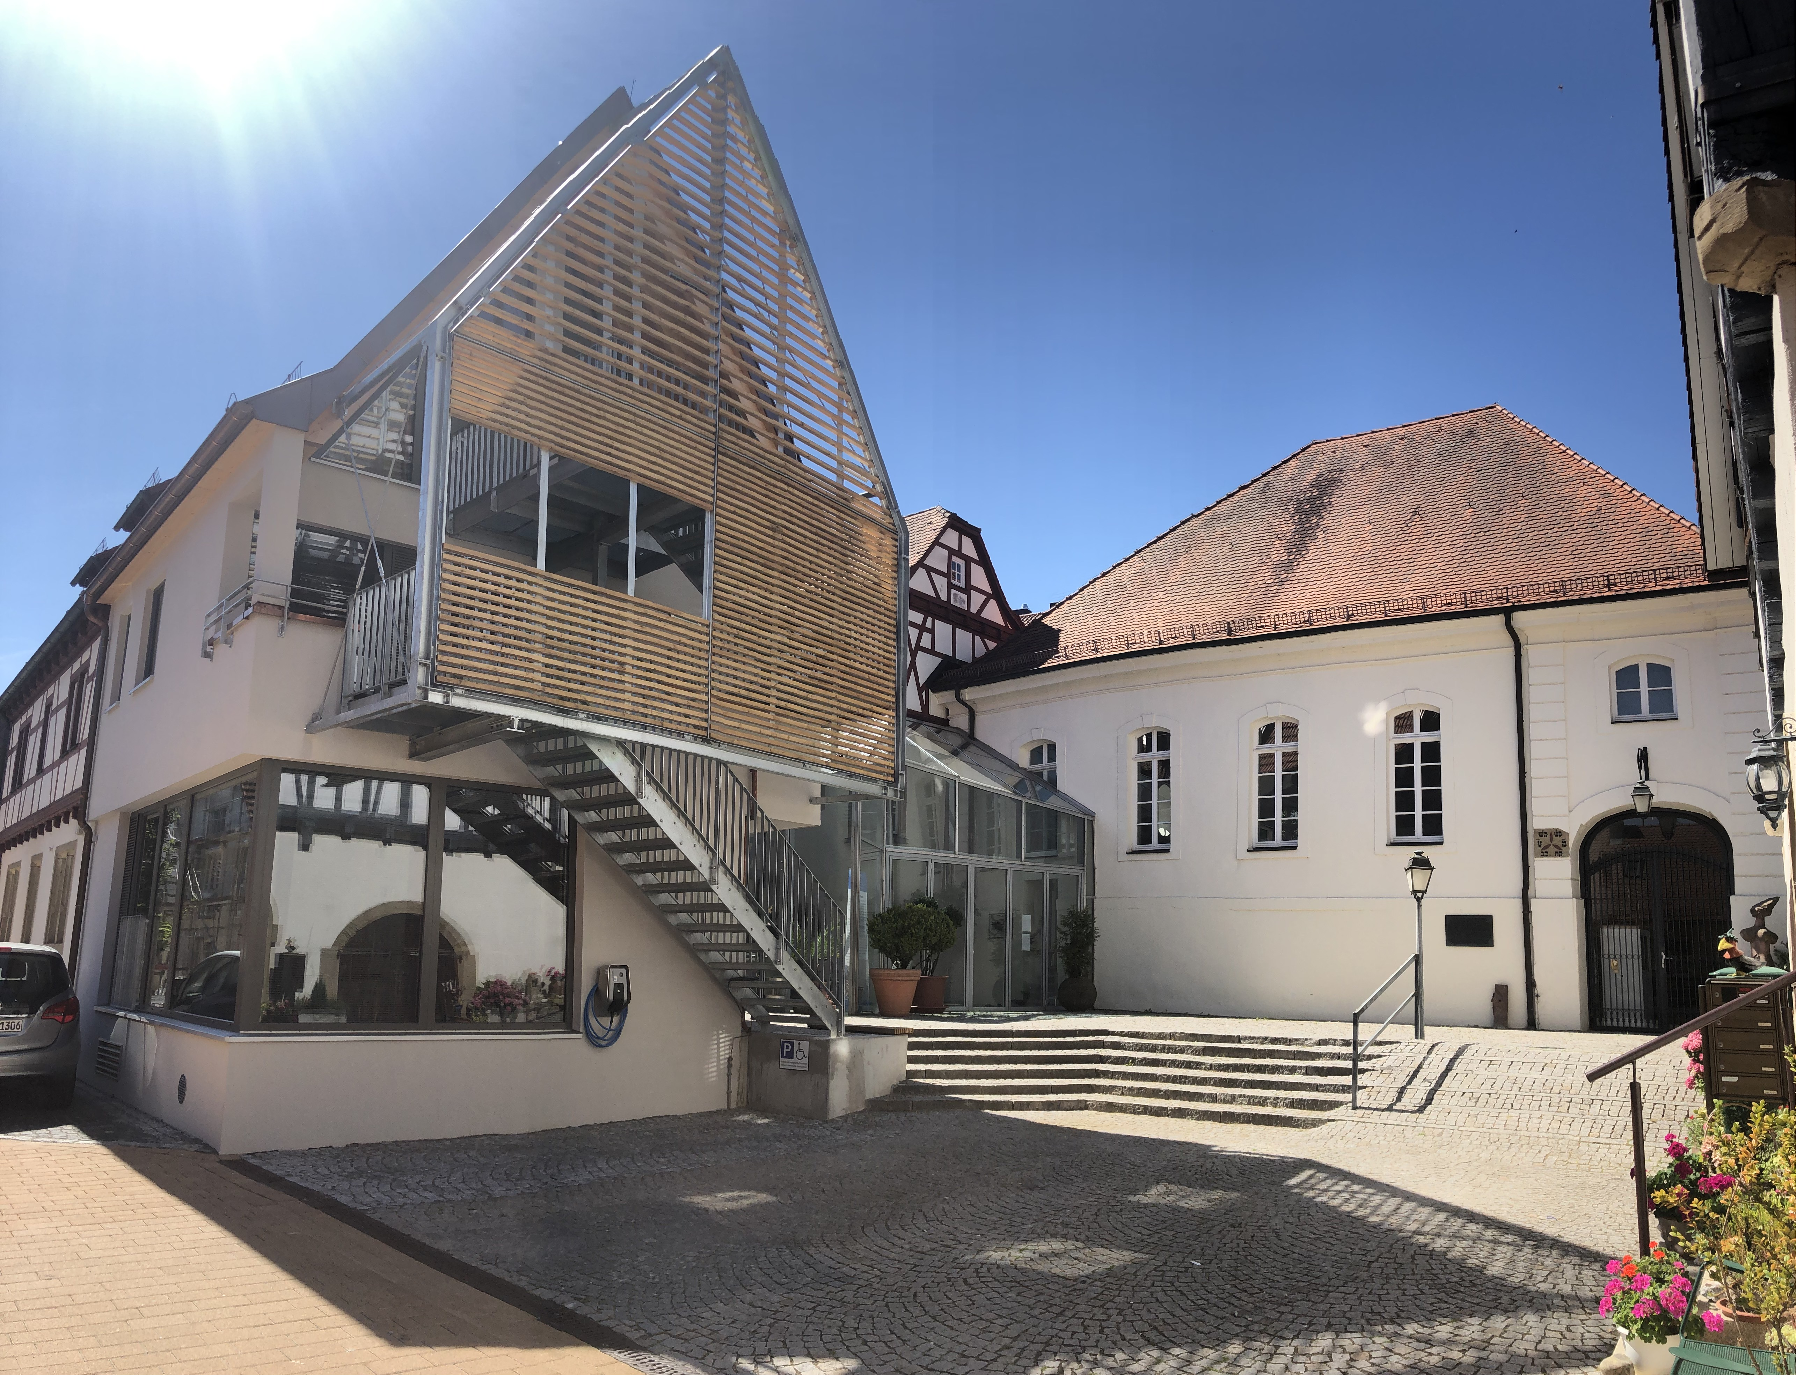
00 Panoramafoto mit Neubau / Foto: PKC Freudental

Im Gedenken unterwegs: Orte jüdischen Lebens

Inhalt:
Die Freudentaler Synagoge ist mehr als 250 Jahre alt. Das Pädagogisch-Kulturelle Centrum Ehemalige Synagoge Freudental (PKC) ist heute ein Ort der Begegnung und des Lernens.Die Geschichte der Freudentaler jüdischen Gemeinde wird auf einem kurzen Ortsrundgang zu ehemals jüdischen Wohnhäusern und zur Mikwe gut sichtbar. Beim Besuch des jüdischen Friedhofs erfahren wir mehr über die Symbolik der Grabsteine und religiösen Bräuche. Im Anschluss lernen wir die Synagoge (mit Genisa) kennen, die Anfang der 1980er Jahre vor dem Abriss gerettet werden konnte. Weitere Eindrücke erhalten wir beim Besuch der Photo-Ausstellung "Last Summer" mit Bildern aus dem Jahr 1938.Im Rahmen der Landeskooperation "Mittendrin - Jüdisches Leben im Südwesten"Kostenbeitrag entfällt. Anmeldung erforderlich.

Termin:
Sonntag, 06. Juni 2027, 14:00 Uhr - 16:00 Uhr
Referierende:
Michael Volz, PKC Freudental
Leitung:
Dr. Katrin Hammerstein
Kontakt:
Ellen Eisele, Tel.: 0711-164099-21, E-Mail: ellen.eisele@lpb.bwl.de
Ort:
PKC Freudental
Gebühren:
Die Veranstaltung ist kostenlos.

Seminar-Nr.: 31/22-27 (Bei Rückfragen bitte angeben)

Zur Anmeldung:



Kooperationspartner:
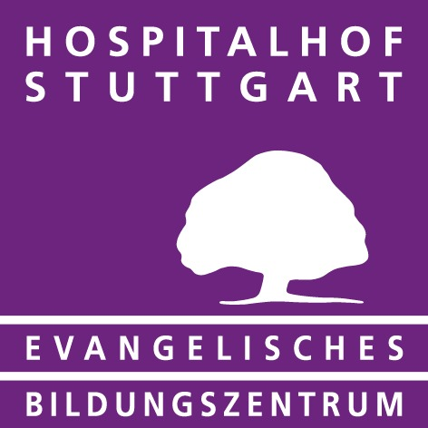
Evangelisches Bildungszentrum Hospitalhof Stuttgart

